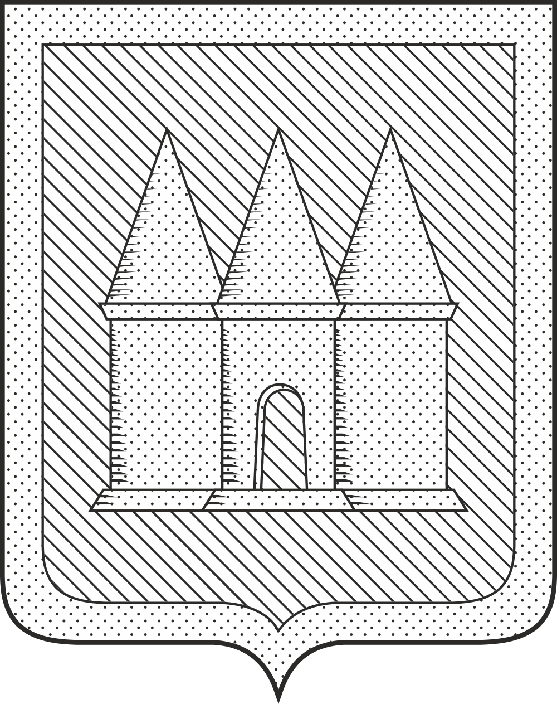

Российская Федерация
Брянская область
Мглинский районный Совет народных депутатов

РЕШЕНИЕ

от 29 мая 2025 года №7-100
г. Мглин

О внесении изменений в решение от 25.04.2016 № 5-195 «Об утверждении состава комиссии и Положения о комиссии по антикоррупционной экспертизе нормативных правовых актов (проектов нормативных правовых актов) органов местного самоуправления Мглинского района»

На основании Федерального закона от 25.12.2008 № 273-ФЗ «О противодействии коррупции», Федерального закона от 17.07.2009 № 172-ФЗ «Об антикоррупционной экспертизе нормативных правовых актов и проектов нормативных правовых актов», Постановления Правительства Российской Федерации от 26.02.2010 № 96 «Об антикоррупционной экспертизе нормативных правовых актов и проектов нормативных правовых актов» и в связи с изменением кадрового состава, Мглинский районный Совет народных депутатов
РЕШИЛ:
- Внести изменения в решение «Об утверждении состава комиссии и Положения о комиссии по антикоррупционной экспертизе нормативных правовых актов (проектов нормативных правовых актов) органов местного самоуправления Мглинского района» от 25.04.2016 № 5-195 изложив Приложение № 1 в новой редакции (Приложение № 1).
- Решение Мглинского районного Совета народных депутатов от 18 июня 2024 года № 6-427 «О внесении изменений в решение от 25.04.2016 №5-195 «Об утверждении состава комиссии и Положения о комиссии по антикоррупционной экспертизе нормативных правовых актов (проектов нормативных правовых актов) органов местного самоуправления Мглинского района» считать утратившим силу.
- Настоящее решение вступает в силу после опубликования.
- Настоящее решение с приложением опубликовать в официальном печатном издании «Муниципальный вестник» и разместит на сайте администрации Мглинского района в сети Интернет (www.mgladm.ru).

Глава Мглинского района Н.В. Воликова

Приложение № 1
к решению Мглинского районного
Совета народных депутатов
от 29 мая 2025 года №7-100

СОСТАВ КОМИССИИ
по антикоррупционной экспертизе нормативных правовых актов
(проектов нормативных правовых актов) органов местного самоуправления Мглинского района

Председатель комиссии: Туйманов Андрей Владимирович – руководитель
аппарата администрации Мглинского района

Заместитель председателя: Грибов Николай Александрович – начальник
правового отдела администрации Мглинского
района

Секретарь комиссии: Мельник Наталья Александровна – ведущий
специалист правового отдела администрации
Мглинского района

Члены комиссии: Денисова Виктория Владимировна – депутат
Мглинского районного Совета народных
депутатов

Марухленко Сергей Михайлович – депутат
Мглинского районного Совета народных
депутатов

Карпеченко Виктория Витальевна – заместитель
начальника финансового отдела администрации
Мглинского района

Подоляко Михаил Николаевич – ведущий
специалист отдела по работе с населением
администрации Мглинского района

